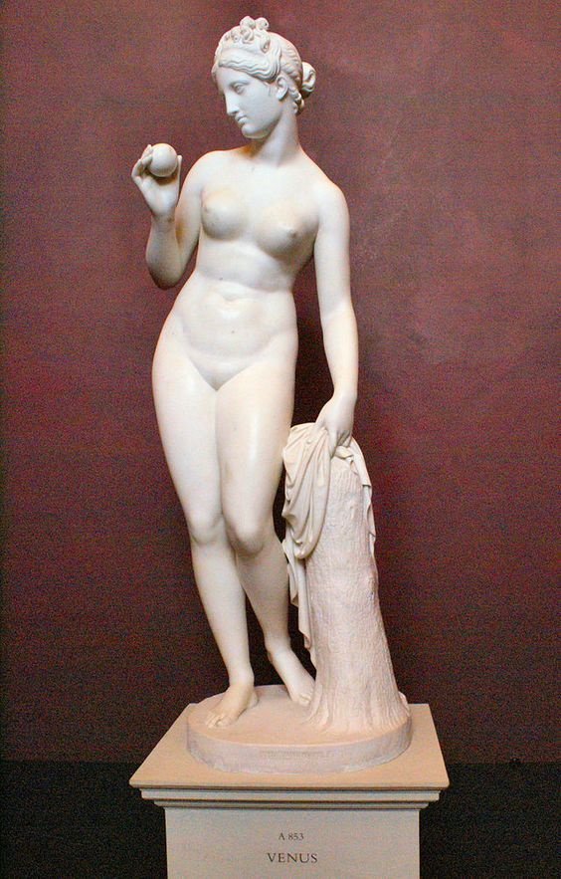
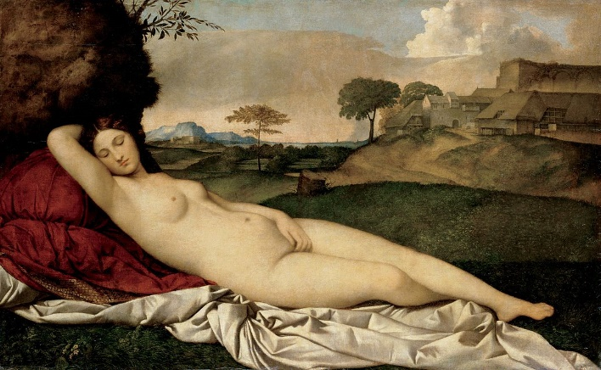
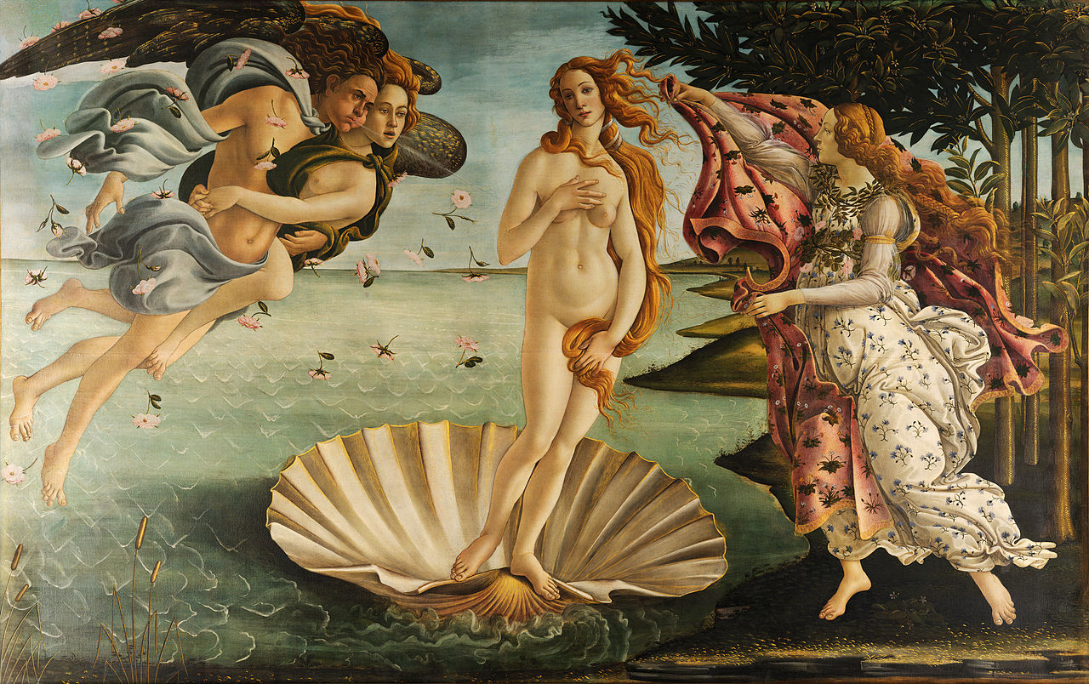
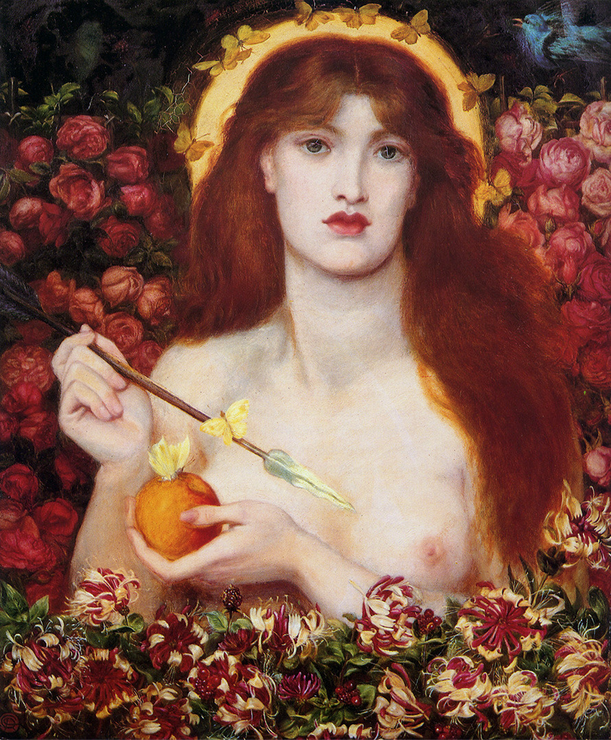

1 Dante Gabriel Rossetti – “Venus Verticordia” (1864-1868, ABornemouth)
2 El nacimiento de Venus Sandro Botticelli, (1484-1485 / Galerie des Offices)
3 Venus Adormecida (c. 1507-1510), Pinacoteca dos Mestres Antigos, Dresden
4 Venus d’Arles – (finales del siglo I antes de cristo / múseo del Louvres)

